 | UNIVERSIDADE DO GRANDE RIO  PROFESSOR JOSÉ DE SOUZA HERDY

SUPERIOR DE TECNOLOGIA
ESCOLA DE CIÊNCIA E TECNOLOGIA

PADRÕES WEB
4º PERÍODO - HTML

DUQUE DE CAXIAS

Prof. João P. B. Voigtlaender | Fevereiro 2009 - 3ª Revisão
SUMÁRIO
1. CRIAÇÃO DE PÁGINAS WEB 5
1.1. PÁGINA WEB, HOME PAGE E SITE 5
1.2. O QUE É NECESSÁRIO PARA SE CRIAR UMA PÁGINA WEB 5
1.3. O QUE É HTML 6
1.4. O QUE SÃO TAGS HTML 6
2. ESTRUTURA DE UM DOCUMENTO HTML 8
2.1. DEFINIÇÃO DAS TAGS 8
3. INICIANDO NA PROGRAMAÇÃO HTML 9
3.1. TÍTULOS E SUBTÍTULOS DE TEXTO 9
3.2. PARÁGRAFOS 10
3.3. QUEBRAS DE LINHA 12
3.4. LINHAS HORIZONTAIS 14
3.4.1. ATRIBUTOS DO COMANDO <hr /> 15
3.5. BLOCOS DE TEXTO ENDENTADOS 17
3.6. BLOCOS DE ENDEREÇO 18
3.7. TEXTOS PRÉ-FORMATADOS 19
4. LISTAS 22
4.1. LISTAS NÃO ORDENADAS 22
4.2. LISTAS ORDENADAS 23
4.3. LISTA DE DEFINIÇÕES 24
5. LINKS E IMAGENS 27
5.1. URL (UNIVERSAL RESOURCE LOCATOR) 27
5.2. ÂNCORAS EXTERNAS 27
5.2.1. LINKS PARA ARQUIVOS LOCAIS 28
5.2.2. LINKS PARA ARQUIVOS DE OUTROS DIRETÓRIOS 29
5.2.3. LINKS PARA ARQUIVOS DE OUTROS SERVIDORES 30
5.3. ÂNCORAS INTERNAS 31
5.4. IMAGENS 33
5.4.1. O COMANDO <IMG /> 34
5.4.1.1. ATRIBUTOS DO COMANDO <IMG /> 34
5.4.2. UTILIZAÇÃO DE IMAGENS COMO LINKS 35
6. LETREIROS 36
6.1. O COMANDO <MARQUEE> 36
6.2.1. ATRIBUTOS DO COMANDO <MARQUEE> 36
7. TABELAS 37
7.1. TAGS <TABLE></TABLE> 37
7.1.1. ATRIBUTOS DO COMANDO <TABLE> 37
7.2. TAGS <TR></TR> 38
7.2.1. ATRIBUTOS DO COMANDO <TR> 38
7.3. TAGS <TD></TD> 39
7.3.1. ATRIBUTOS DO COMANDO <TD> 39
7.4. TAGS <TH></TH> 40
7.4.1. ATRIBUTOS DO COMANDO <TH> 40
7.5. TAGS <CAPTION></CAPTION> 40
7.5.1. ATRIBUTOS DO COMANDO <CAPTION> 40
8. QUADROS (FRAMES) 44
9.1. TAGS <FRAMESET></FRAMESET> 44
9.1.1. ATRIBUTOS DO COMANDO <FRAMESET> 44
9.2. TAG <FRAME /> 45
9.2.1. ATRIBUTOS DO COMANDO <FRAME /> 45
9.3. TAGS <NOFRAMES></NOFRAMES> 46
9.3.1. ATRIBUTOS DO COMANDO <NOFRAMES> 46
9. FORMULÁRIOS 48
9.1. TAGS <FORM></FORM> 48
9.1.1. ATRIBUTOS DO COMANDO <FORM> 48
9.2. TAG <INPUT /> 49
9.2.1. ATRIBUTOS DO COMANDO <INPUT /> 49
9.2.2. TIPOS DE CAMPO DE ENTRADA DE DADOS 50
9.2.2.1. CAMPOS DO TIPO TEXTO 50
9.2.2.2. CAMPOS INVISÍVEIS 50
9.2.2.3. CAMPOS DO TIPO SENHA 50
9.2.2.4. CAMPOS DO TIPO RADIO 50
9.2.2.5. CAMPOS DO TIPO CHECKBOX 51
9.3. TAGS <SELECT></SELECT> 51
9.3.1. ATRIBUTOS DO COMANDO <SELECT> 51
9.3.2. TAGS <OPTION></OPTION> 52
9.3.2.1. ATRIBUTOS DO COMANDO <OPTION> 52
9.4. TAGS <TEXTAREA></TEXTAREA> 53
9.4.1. ATRIBUTOS DO COMANDO <TEXTAREA> 53
9.5. BOTÕES EM UM FORMULÁRIO 53
9.5.1. BOTÃO SUBMIT 54
9.5.2. BOTÃO RESET 54
10. RECURSOS AVANÇADOS 56
10.1. IMAGENS MAPEADAS 56
10.1.1. ATRIBUTOS DO COMANDO <MAP> 56
10.1.2. ATRIBUTOS DO COMANDO <AREA /> 57
10.2. SONS DE FUNDO 58
10.2.1. ATRIBUTOS DO COMANDO <BGSOUND /> 58
10.3. VÍDEOS E ARQUIVOS FLASH 58
10.3.1. ATRIBUTOS DO COMANDO <EMBED> 58
10.4. JAVASCRIPT 59
10.4.1. ATRIBUTOS DO COMANDO <SCRIPT> 59
11. Referências Biliográficas 60

1. CRIAÇÃO DE PÁGINAS WEB

1.1. PÁGINA WEB, HOME PAGE E SITE

Imagine um comercial de TV, aonde o apresentador convida o telespectador a visitar o seu produto na Web. Para isso, ele poderá fazer as seguintes chamadas:
- “Visite a nossa página na Web!”
- “Visite a nossa home page!”
- “Visite o nosso site!”
Qual das chamadas acima estaria correta? Para responder a tal pergunta, é preciso observar o conceito de cada uma.
Uma página web é um documento composto basicamente por textos e tags HTML, podendo conter ainda imagens, animações, vídeos e sons. Uma home page pode ser considerada como a página inicial de um site, ou seja, a primeira página a ser exibida ao ser acessado uma URL. Um site é um conjunto de páginas web sobre um mesmo assunto ou assuntos variados.
Como podemos observar, não podemos chamar o usuário para visitar apenas uma das páginas web que compõem o nosso site, nem chamá-lo para visitar apenas a nossa página inicial. Devemos chamar o usuário para que visite todo o nosso site.

1.2. O QUE É NECESSÁRIO PARA SE CRIAR UMA PÁGINA WEB

A princípio, para se criar uma página web, é necessário um editor de textos, que pode ser o próprio Bloco de Notas do Windows ou qualquer outro que esteja disponível, para se fazer a digitação dos textos atrelados as tags HTML e um browser para se visualizar o resultado do que foi feito no código-fonte, aonde os mais utilizados são o Internet Explorer da Microsoft e o Navigator da Netscape.
Não é preciso estar conectado à Internet para se desenvolver uma página Web, você pode faze-lo estando off-line e só depois de pronta, acessar a Internet para enviá-la ao servidor que irá hospedá-la.
Após fazer a digitação dos textos e tags HTML, é preciso salvar o seu documento com o nome de sua preferência seguido da extensão .html ou .htm (por exemplo, pagina.html ou pagina.htm). Depois é só abrir este arquivo em um browser para visualizar o resultado.
Observe na imagem 1.1, à direita no editor de textos, o código-fonte composto por textos e tags HTML e à esquerda o resultado exibido pelo browser.
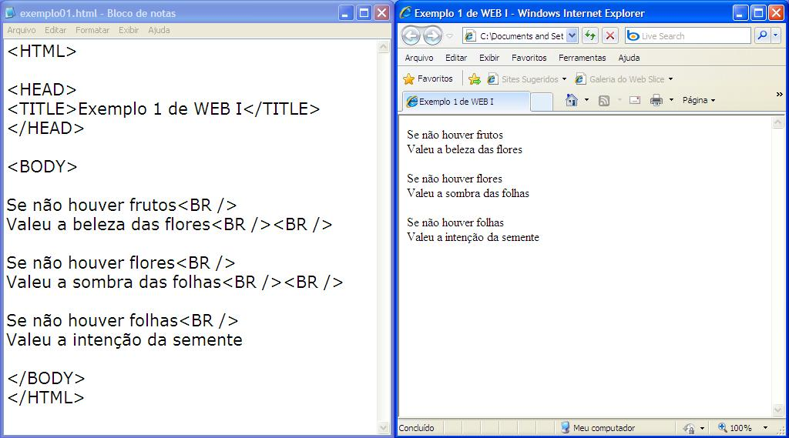
Figura 1.1: browser exibindo o resultado de um código-fonte

1.3. O QUE É HTML

A HTML (HyperText Markup Language), como o próprio nome já diz, é uma Linguagem de Marcação de HiperTexto. É uma maneira de se formatar um conteúdo para ser exibido na Web.
É uma linguagem simples, que está bem longe de ser uma linguagem de programação complexa, com declaração de variáveis, vetores, repetições, estruturas condicionais, entre outros. Mas como qualquer outra linguagem de programação, deve ser escrita seguindo as suas regras de sintaxe.
Ela é composta por palavras reservadas chamadas de tags.

1.4. O QUE SÃO TAGS HTML

As tags HTML são palavras reservadas que são interpretadas pelo browser para informar de que forma o texto que está sendo envolvido por elas devem ser exibidos ao usuário. Elas são identificadas no código-fonte por estarem entre os sinais de menor e maior (<>).
A maioria das tags são do tipo abre e fecha, ou seja, possuem a tag de abertura e um correspondente de fechamento, que sempre será representado pela repetição do nome da tag, precedido de barra (/). Observe o exemplo abaixo:
<nome_da_tag>Texto a ser formatado</nome_da_tag>
ou
<nome_da_tag />

Existem ainda, algumas tags individuais, ou seja, tags que não possuem um correspondente de fechamento, nesse caso, deve ser colocada uma barra antes do sinal de maior que a encerra, para indicar o fechamento desta tag. A maioria delas, ainda possui um ou mais atributos, que consequentemente podem receber vários valores.
Um atributo é uma palavra reservada que pode, dependendo do valor recebido, alterar ou acrescentar características a uma tag HTML. O valor atribuído a ele deve aparecer entre aspas (“”). Observe o exemplo abaixo:
<nome_da_tag atributo=”valor”>Texto a ser formatado</nome_da_tag>

2. ESTRUTURA DE UM DOCUMENTO HTML

Toda página Web escrita em HTML é dividida em duas partes, o cabeçalho e corpo. Essas duas partes devem ser especificadas na estrutura do documento HTML.
Observe a sintaxe da estrutura de um documento HTML:
<HTML>
<HEAD>
<TITLE>TÍTULO DA PÁGINA</TITLE>
</HEAD>
<BODY>
**********************************************************
****************
****************
**********************************************************
</BODY>
</HTML>

2.1. DEFINIÇÃO DAS TAGS

- <HTML>: delimita o início e o fim da página escrita em HTML.
- <HEAD>: delimita o bloco de cabeçalho de uma página HTML.
- <TITLE>: determina o texto a ser exibido na barra de títulos da janela do navegador.
- <BODY>: delimita o corpo do documento. A maioria das tags são colocadas dentro do corpo do documento.
3. INICIANDO NA PROGRAMAÇÃO HTML

3.1. TÍTULOS E SUBTÍTULOS DE TEXTO

Os títulos e subtítulos são pequenos fragmentos de textos, com tamanho diferenciado do restante do texto, e são utilizados para indicar o início de uma seção ou de um tópico. Existem seis níveis de títulos. A tag utilizada para a criação de títulos e subtítulos é a tag <Hn> e a sua sintaxe é a seguinte:
<Hn>Título do tópico ou seção</Hn>

Onde, n deve ser substituído por um valor entre 1 e 6. Observe o exemplo a seguir:
<HTML>

<HEAD>
<TITLE>Programação Web com HTML</TITLE>
</HEAD>

<BODY>

<H1>Título de nível 1</H1>
<H2>Título de nível 2</H2>
<H3>Título de nível 3</H3>
<H4>Título de nível 4</H4>
<H5>Título de nível 5</H5>
<H6>Título de nível 6</H6>

</BODY>
</HTML>

Será exibido no browser da seguinte forma:
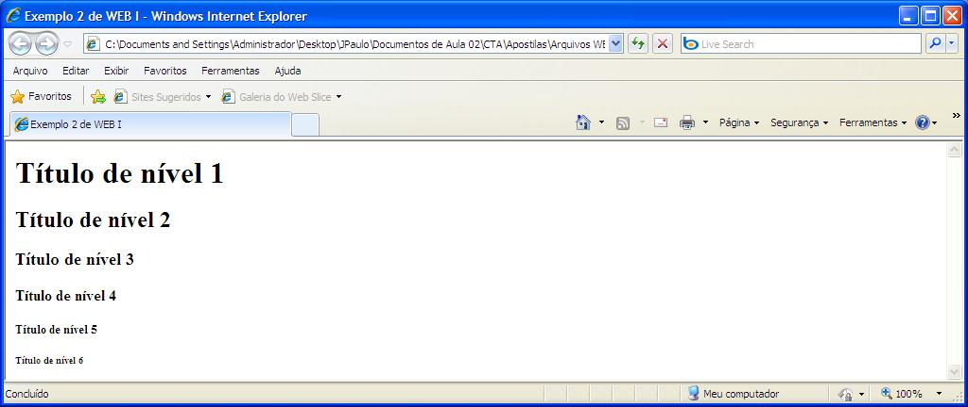
Figura 3.1: os seis níveis de títulos do comando <Hn>

Você pode observar que o maior título é aquele marcado por <H1> e o menor título é aquele marcado por <H6>. Isso acontece, por que esta variação de 1 a 6, não indica tamanho da fonte e sim nível de título, ou seja, o <H2> é o subtítulo de <H1>, o <H3> é o subtítulo de <H2> e assim por diante.

3.2. PARÁGRAFOS

Todo conteúdo textual, como livros, artigos, documentos Web, é composto por títulos e subtítulos, como já foi visto anteriormente, e por parágrafos de textos que seguem estes títulos e subtítulos. A tag utilizada para a criação de parágrafos é a tag <P> e a sua sintaxe é a seguinte:
<P>Texto que faz parte do parágrafo</P>

Observe o exemplo abaixo:
<HTML>

<HEAD>
<TITLE>Programação Web com HTML</TITLE>
</HEAD>

<BODY>

<P>
Uma página web é um documento composto basicamente por textos e tags HTML, podendo conter ainda imagens, animações, vídeos e sons. Uma home page pode ser considerada como a página inicial de um site, ou seja, a primeira página a ser exibida ao ser acessado uma URL. Um site é um conjunto de páginas web sobre um mesmo assunto ou assuntos variados.
</P>

</BODY>
</HTML>

Será exibido no browser da seguinte forma:
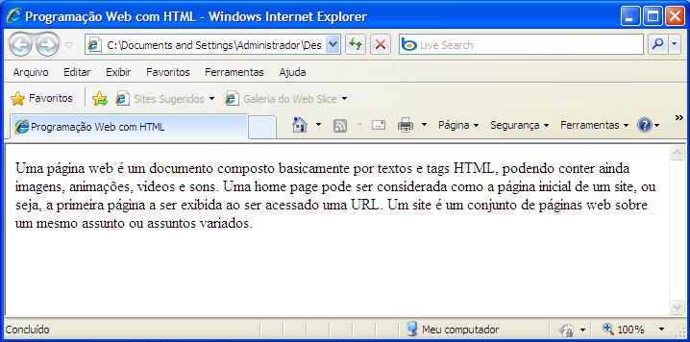
Figura 3.2: parágrafo HTML criado com o comando <P>

Observe abaixo um exemplo da utilização de títulos, subtítulos e parágrafos:
<HTML>

<HEAD>
<TITLE>Programação Web com HTML</TITLE>
</HEAD>

<BODY>

<H1>Página Web, Home Page e Site</H1>

<P>
Uma página web é um documento composto basicamente por textos e tags HTML, podendo conter ainda imagens, animações, vídeos e sons. Uma home page pode ser considerada como a página inicial de um site, ou seja, a primeira página a ser exibida ao ser acessado uma URL. Um site é um conjunto de páginas web sobre um mesmo assunto ou assuntos variados.
</P>

<H2>O que é necessário para se criar uma Página Web</H2>

<P>
A princípio, para se criar uma página web, é necessário um editor de textos, que pode ser o próprio Bloco de Notas do Windows ou qualquer outro que esteja disponível, para se fazer a digitação dos textos atrelados as tags HTML e um browser para se visualizar o resultado do que foi feito no código-fonte, aonde os mais utilizados são o Internet Explorer da Microsoft e o Navigator da Netscape.
</P>

</BODY>
</HTML>

Será exibido no browser da seguinte forma:
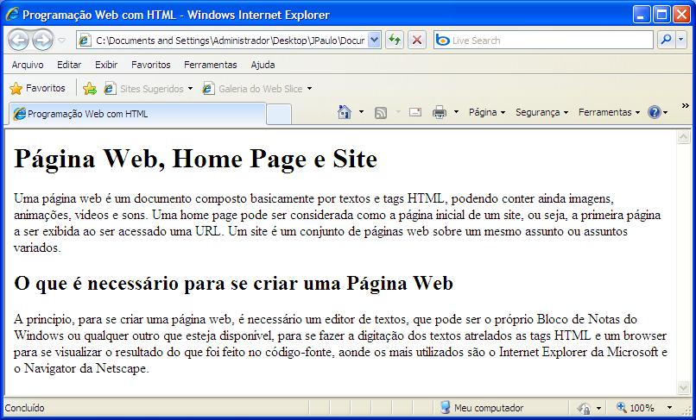
Figura 3.2.1: utilização de títulos, subtítulos e parágrafos

3.3. QUEBRAS DE LINHA

Uma quebra de linha acontece quando há a necessidade de fazer com que o restante do conteúdo passe a ser exibido na linha de baixo. Nos editores de textos tradicionais para realizar a quebra de linha basta você pressionar a tecla enter. Para que isso aconteça em HTML, é preciso a utilização do comando <BR /> e a sua sintaxe é a seguinte:
Texto<BR />Texto que será exibido na linha de baixo

Observe o exemplo abaixo:
<HTML>

<HEAD>
<TITLE>Programação Web com HTML</TITLE>
</HEAD>

<BODY>

Todos nós somos alimentados e abrigados pelo trabalho de outros homens e devemos pagar honestamente por ele não apenas com o trabalho escolhido para nossa satisfação íntima, mas com trabalho que, segundo a opinião geral, os sirva.

</BODY>
</HTML>

Será exibido no browser da seguinte forma:
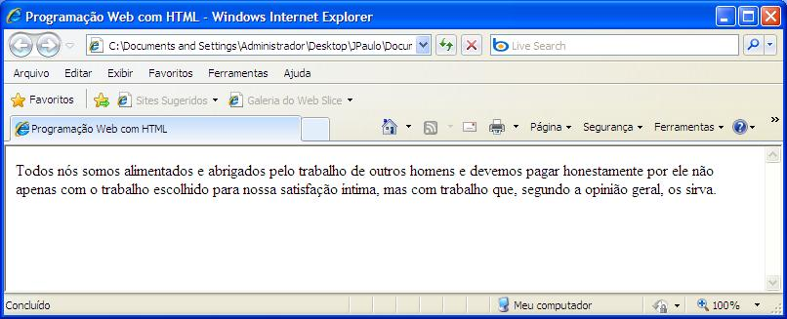
Figura 3.3: texto corrido sem quebras de linha provocadas

Quando não há o comando <BR />, o texto é exibido de forma corrida, onde a quebra de linha se dá pelo final da página. Observe o exemplo abaixo, com a colocação do comando <BR /> no meio do texto:
<HTML>

<HEAD>
<TITLE>Programação Web com HTML</TITLE>
</HEAD>

<BODY>

Todos nós somos alimentados e abrigados<BR />pelo trabalho de outros homens<BR />e devemos pagar honestamente por ele<BR />não apenas com o trabalho escolhido<BR />para nossa satisfação íntima, <BR />mas com trabalho que, <BR />segundo a opinião geral, os sirva.

</BODY>
</HTML>

Será exibido no browser da seguinte forma:
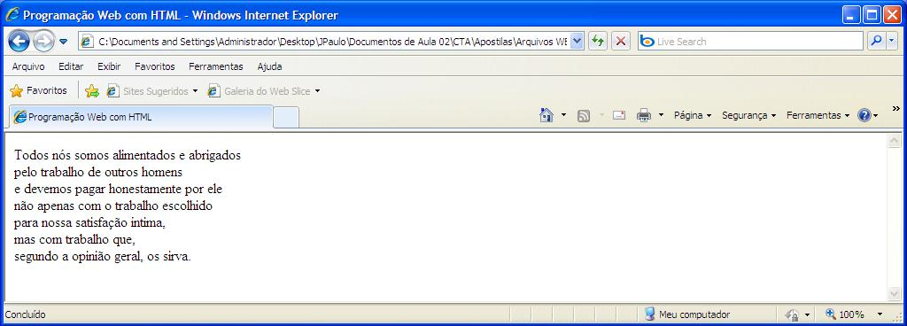
Figura 3.3.1: texto com quebras de linha provocadas pelo comando <BR />

Observe agora, que nos locais do texto onde aparece o comando <BR />, acontecem as quebras de linha, independente de se chegar ao final da página.

3.4. LINHAS HORIZONTAIS

As linhas horizontais geralmente são utilizadas para separar conteúdos dentro de uma página. Na maioria dos browsers ela é exibida como uma linha sombreada que utiliza toda a largura da página, podendo ser alterada. Para que essa linha seja exibida, é preciso a utilização do comando <HR /> e a sua sintaxe é a seguinte:

<HR />

Observe o exemplo abaixo:
<HTML>

<HEAD>
<TITLE>Programação Web com HTML</TITLE>
</HEAD>

<BODY>

A HTML (HyperText Markup Language), como o próprio nome já diz, é uma Linguagem de Marcação de HiperTexto. É uma maneira de se formatar um conteúdo para ser exibido na Web.
<HR />
É uma linguagem simples, que está bem longe de ser uma linguagem de programação complexa, com declaração de variáveis, vetores, repetições, estruturas condicionais, entre outros.

</BODY>
</HTML>

Será exibido no browser da seguinte forma:
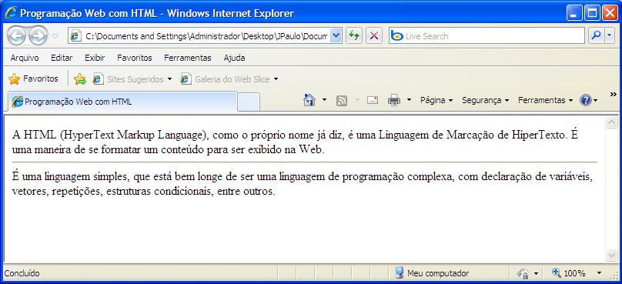
Figura 3.4: criação de linha horizontal com o comando <HR />

Observe que entre os trechos de texto é colocado o comando <HR />, fazendo com que seja exibida na página uma linha horizontal entre o texto.

3.4.1. ATRIBUTOS DO COMANDO <hr />

Este comando possui os atributos size, que é utilizado para especificar a espessura da linha, width, que é utilizado para especificar a largura da linha, color, que é utilizado para especificar a cor da linha e align, que é utilizado para especificar o alinhamento da linha. Observe o exemplo abaixo:
<HTML>

<HEAD>
<TITLE>Programação Web com HTML</TITLE>
</HEAD>

<BODY>

<HR size="2" width="280" color="#ff0000" align="right" />
<HR size="10%" width="70%" color="green" align="left" />
<HR size="5" width="50%" color="#003399" align="center" />
<HR size="15%" width="300" color="brown" align="left" />
<HR size="1" width="90%" color="#000000" align="right" />
<HR size="50" width="500" color="yellow" align="center" />

</BODY>
</HTML>

Será exibido no browser da seguinte forma:
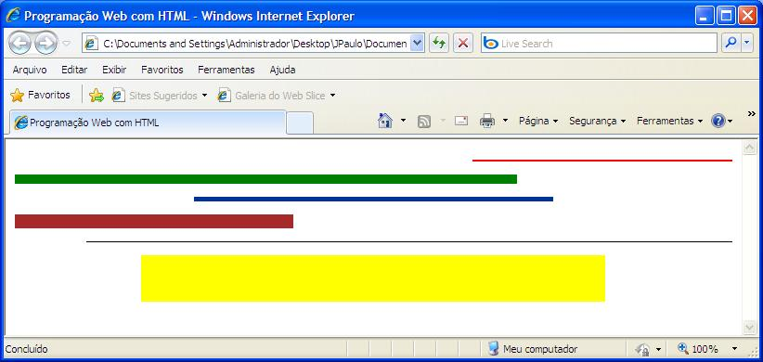
Figura 3.4.1: alteração das características das linhas horizontais através de seus atributos

Observe que o atributo color pode receber o valor de uma cor através de seu nome em inglês ou de seu código RGB transformado em base hexadecimal, veremos mais adiante. Os atributos size e width podem receber valores relativos (em porcentagem) ou valores absolutos (em pixels). O atributo align pode receber os valores left (à esquerda), right (à direita) ou center (centralizado), observando que o alinhamento padrão das linhas horizontais é o centralizado.

3.5. BLOCOS DE TEXTO ENDENTADOS

Blocos de texto endentados são trechos que se encontram destacados do resto do texto da página. Esse destaque se dá aumentando as suas margens esquerda e direita, trazendo o texto mais para o centro da página. Para que um trecho seja exibido como bloco de texto endentado é preciso utilizar a tag <BLOCKQUOTE> e sua sintaxe é a seguinte:
<BLOCKQUOTE>Bloco de texto</BLOCKQUOTE>

Observe o exemplo abaixo:
<HTML>

<HEAD>
<TITLE>Programação Web com HTML</TITLE>
</HEAD>

<BODY>

<P>
A princípio, para se criar uma página web, é necessário um editor de textos, que pode ser o próprio Bloco de Notas do Windows ou qualquer outro que esteja disponível, para se fazer a digitação dos textos atrelados as tags HTML e um browser para se visualizar o resultado do que foi feito no código-fonte, aonde os mais utilizados são o Internet Explorer da Microsoft e o Navigator da Netscape.
</P>

<BLOCKQUOTE>
Não é preciso estar conectado à Internet para se desenvolver uma página Web, você pode faze-lo estando off-line e só depois de pronta, acessar a Internet para enviá-la ao servidor que irá hospedá-la.
</BLOCKQUOTE>

<P>
Após fazer a digitação dos textos e tags HTML, é preciso salvar o seu documento com o nome de sua preferência seguido da extensão .html ou .htm (por exemplo, pagina.html ou pagina.htm). Depois é só abrir este arquivo em um browser para visualizar o resultado.
</P>

</BODY>
</HTML>

Será exibido no browser da seguinte forma:
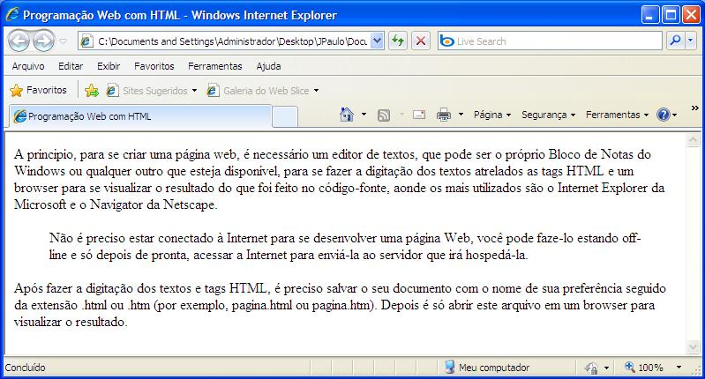
Figura 3.5: bloco de texto endentado com a tag <BLOCKQUOTE>

3.6. BLOCOS DE ENDEREÇO

Um bloco de endereço, que na maioria das vezes é utilizado para identificar os créditos de um documento web, podendo conter endereços e telefones para contato, e-mails, URLs, entre outras informações relativo ao próprio documento. Quase sempre é o último bloco de uma página. Para se inserir um bloco de endereço na página é preciso a utilização da tag <ADDRESS> e sua sintaxe é a seguinte:
<ADDRESS>Texto</ADDRESS>

Observe o exemplo a seguir:
<HTML>

<HEAD>
<TITLE>Programação Web com HTML</TITLE>
</HEAD>

<BODY>

<H1>Blocos de Endereço</H1>

<P >
Um bloco de endereço, que na maioria das vezes é utilizado para identificar os créditos de um documento web, podendo conter endereços e telefones para contato, e-mails, URLs, entre outras informações relativo ao próprio documento. Quase sempre é o último bloco de uma página. Para se inserir um bloco de endereço na página é preciso a utilização da tag address e sua sintaxe é a seguinte:
</P>

<HR size="1" color="black" />

<ADDRESS>
Webmaster: João P. B. Voigtlaender<BR />
E-mail: jpaulobv@hotmail.com
</ADDRESS>

</BODY>
</HTML>

Será exibido no browser da seguinte forma:
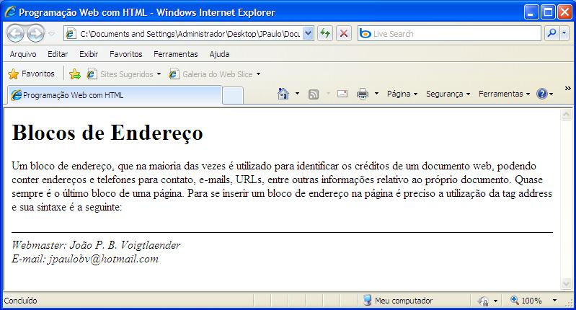
Figura 3.6: bloco de endereço com a tag <ADDRESS>

3.7. TEXTOS PRÉ-FORMATADOS

Textos pré-formatados são aqueles que podem ser trazidos de editores, com tabulações, quebras de linha geradas com a tecla Enter, entre outros. Pode ser útil na reprodução de listas com algum tipo de divisão tabular. Para que seja preservada a formatação original de um texto é preciso a utilização da tag <PRE> e sua sintaxe é a seguinte:
<PRE>Bloco de texto</PRE>

Observe o exemplo abaixo:
<HTML>

<HEAD>
<TITLE>Programação Web com HTML</TITLE>
</HEAD>

<BODY>

<PRE>
----------------------------------------
<b>Tecnologias para Web</b>
----------------------------------------
<i>Linguagens de Marcação | Scripts</i>
----------------------------------------
HTML | JavaScript
XML | VBScript
XHTML | JScript
----------------------------------------
</PRE>

</BODY>
</HTML>

Será exibido no browser da seguinte forma:
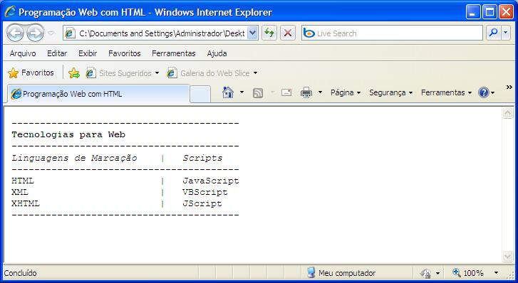
Figura 3.7: preservação da formatação do blocos de texto com a tag <PRE>

Observe no exemplo anterior que todas as linhas que estão envolvidas pela tag <PRE> possuem 40 caracteres, contando hífens, espaços e letras, ou seja, o “J” de Jscrit, o “V” de VBScript e o “J” de JavaScript estão na 31ª posição da linha, que é a mesma posição do “S” de Scripts. Apesar de visualmente, no código-fonte, estarem desalinhados, na página Web aparecem um embaixo do outro imediatamente. Isso é bastante útil quando se manipula dados que não suportam fontes proporcionais.
Observe também a utilização e o funcionamento de outras tags HTML no texto pré-formatado.
4. LISTAS

As listas são formas de estruturar o conteúdo de uma página Web. Elas podem ser utilizadas como um sumário de assuntos, menu de links ou resumo do conteúdo do site. Existem três tipos de listas, a saber, as listas ordenadas, as listas não ordenadas e as listas de definições.

4.1. LISTAS NÃO ORDENADAS

As listas não ordenadas são aquelas que representam um conjunto de elementos que não precisam ser dispostos em algum tipo de ordem. Para se criar uma lista não ordenada (Unordered List) é preciso a utilização das tags <UL>, que define o início e o fim da lista e <LI> que define cada item da lista. A sintaxe das listas não ordenadas é a seguinte:
<UL>
<LI>Item 1</LI>
<LI>Item 2</LI>
...
<LI>Item n</LI>
</UL>

Observe o exemplo abaixo:
<HTML>

<HEAD>
<TITLE>Programação Web com HTML</TITLE>
</HEAD>

<BODY>

<UL>
<LI>Rio de Janeiro</LI>
<LI>São Paulo</LI>
<LI>Espírito Santo</LI>
<LI>Minas Gerais</LI>
</UL>

</BODY>
</HTML>

Será exibido no browser da seguinte forma:
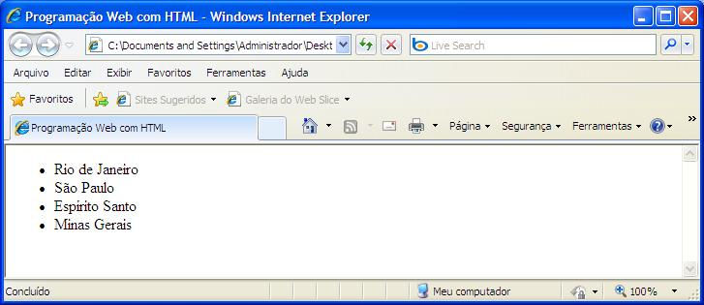
Figura 4.1: criação da lista não ordenada com as tags <UL> e <LI>

Observe no exemplo anterior que para cada item da lista não ordenada existe uma tag <LI>.

4.2. LISTAS ORDENADAS

As listas ordenadas são aquelas que representam um conjunto de elementos que precisam ser dispostos em algum tipo de ordem. Para se criar uma lista ordenada (Ordered List) é preciso a utilização das tags <OL>, que define o início e o fim da lista e <LI> que define cada item da lista. A sintaxe das listas ordenadas é a seguinte:
<OL>
<LI>Item 1</LI>
<LI>Item 2</LI>
...
<LI>Item n</LI>
</OL>

Observe o exemplo abaixo:
<HTML>

<HEAD>
<TITLE>Programação Web com HTML</TITLE>
</HEAD>

<BODY>

<OL>
<LI>Espírito Santo</LI>
<LI>Minas Gerais</LI>
<LI>Rio de Janeiro</LI>
<LI>São Paulo</LI>
</UL>

</BODY>
</HTML>

Será exibido no browser da seguinte forma:
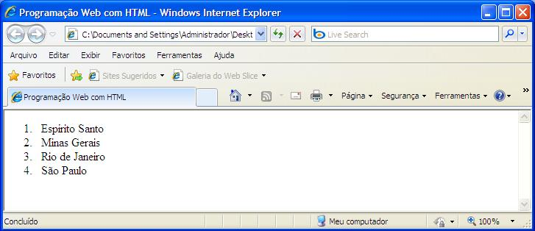
Figura 4.2: criação da lista ordenada com as tags <OL> e <LI>

Observe no exemplo anterior que para cada item da lista ordenada existe uma tag <LI>.

4.3. LISTA DE DEFINIÇÕES

As listas de definições são listas que possuem uma ou mais definições atreladas a cada um dos itens da lista. Este tipo de lista não é ordenada e também não possui marcadores. Para a criação de listas de definições é preciso a utilização das tags <DL>, que define o início e o fim da lista, <DT>, que define cada tópico ou item da lista e <DD> para especificar as definições do tópico ou item. A sintaxe das listas de definições é a seguinte:
<DL>
<DT>Tópico 1
<DD>Definição 1 do tópico 1</DD>
<DD>Definição 2 do tópico 1</DD>
...
<DD>Definição n do tópico 1</DD>
</DT>

<DT>Tópico 2
<DD>Definição 1 do tópico 2</DD>
<DD>Definição 2 do tópico 2</DD>
...
<DD>Definição n do tópico 2</DD>
</DT>

...

<DT>Tópico n
<DD>Definição 1 do tópico n</DD>
<DD>Definição 2 do tópico n</DD>
...
<DD>Definição n do tópico n</DD>
</DT>

Observe o exemplo a seguir:
<HTML>

<HEAD>
<TITLE>Programação Web com HTML</TITLE>
</HEAD>

<BODY>

<DL>
<DT>HTML
<DD>É uma linguagem de marcação de hipertextos, que possui comandos especiais chamados tags, que envolvem o texto a ser marcado.</DD>
<DD>Para se criar uma página em HTML, basta digitar o seu código-fonte em um editor de textos qualquer e visualizar o resultado em um navegador.</DD>
</DT>

<DT>JavaScript
<DD>Script de cliente que injeta lógica em páginas escritas com a linguagem HTML, possuindo estruturas de condição e laços.</DD>
<DD>Existem quatro formas de se inserir código JavaScript em HTML, uma delas é atrelando o código JavaScript no meio do código HTML.</DD>
</DT>
</DL>

</BODY>
</HTML>

Será exibido no browser da seguinte forma:
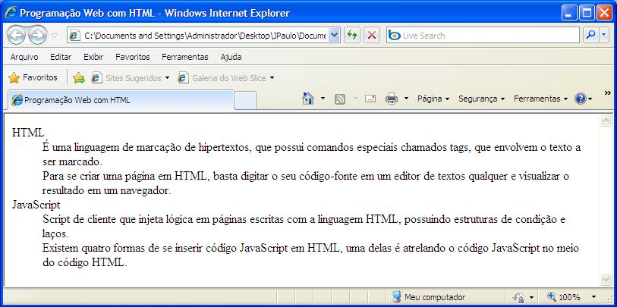
Figura 4.3: criação da lista de definições com as tags <DL>, <DT> e <DD>
5. LINKS E IMAGENS

O principal objetivo da HTML é a criação de documentos com o conceito de hipertexto, ou seja, um documento que se vincula a outros documentos através de ligações chamadas de hiperlinks. Com esse conceito, é possível criar documentos que façam referências e permitam ao usuário acessar tais referências, não importando se elas estão em outras páginas Web, no próprio micro ou em algum servidor da rede.
O uso do hipertexto facilita a criação de documentos extensos, cujas seções ou tópicos podem ser rapidamente acessados através dos links.

5.1. URL (UNIVERSAL RESOURCE LOCATOR)

A URL é uma forma uniforme de localizar recursos na Internet. Uma URL pode consistir simplesmente do nome de um recurso (index.html, foto.jpg, video.wma, por exemplo) ou de todo um caminho de protocolos, máquinas, portas e diretórios que leva até ele (http://www.website.com:8080/users/jpaulo/Web/default.html, por exemplo).

5.2. ÂNCORAS EXTERNAS

É possível a criação de links para a ligação de diferentes páginas na Web. Para que isso aconteça, é preciso a utilização do comando <A>, que é o comando utilizado para se criar uma âncora. Âncora é o nome dado a um dos dois lados de uma ligação de hipermídia, onde de um lado está o link que aparece na página e do outro está um recurso, que pode ser imagem, vídeo, som, aplicativo ou documento. A sintaxe para se criar um link é:
<A href=”url”>texto que representará o link</A>

O texto que representa o link é vinculado com a URL (Universal Resource Locator) do recurso. Por padrão, o texto que é marcado com o comando <A>, aparece na cor azul e sublinhado. Se o texto marcado como link for clicado com o mouse, o browser busca o recurso apontado pela URL através do atributo “href”.
Observe o exemplo a seguir:
<HTML>

<HEAD>
<TITLE>Programação Web com HTML</TITLE>
</HEAD>

<BODY>

<A href="cap01.html">Criação de páginas</A><BR />
<A href="cap02.html">Estrutura do HTML</A><BR />
<A href="cap03.html">Iniciando em HTML</A><BR />
<A href="cap04.html">Listas</A><BR />
<A href="cap05.html">Links e imagens</A><BR />
<A href="cap06.html">Transição de páginas</A><BR />
<A href="cap07.html">Padrões de cores</A><BR />
<A href="cap08.html">Fontes e letreiros</A><BR />
<A href="cap09.html">Tabelas</A><BR />
<A href="cap10.html">Quadros (Frames)</A><BR />
<A href="cap11.html">Formulários</A><BR />
<A href="cap12.html">Recursos avançados</A><BR />

</BODY>
</HTML>

Será exibido no browser da seguinte forma:
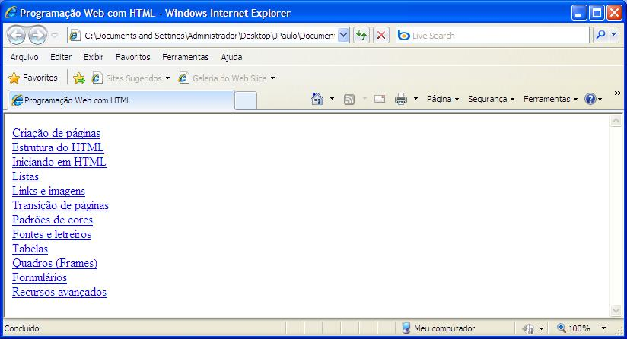
Figura 5.2: criação de links com a tag <A>

5.2.1. LINKS PARA ARQUIVOS LOCAIS

São links que fazem a ligação de um texto com uma página local. É preciso apenas atribuir ao atributo href, o nome completo do arquivo que será chamado, junto com a sua extensão (html, htm, asp, php, jpg, gif, wma, mp3, mid, etc.).
Observe o exemplo a seguir:
<HTML>

<HEAD>
<TITLE>Programação Web com HTML</TITLE>
</HEAD>

<BODY>

<A href="index.html">Página principal</A><BR />
<A href="foto.jpg">Foto da instituição</A><BR />
<A href="banner.gif">Banner</A><BR />
<A href="video.wma">Assista ao vídeo</A><BR />
<A href="musica.mp3">Baixe a música</A><BR />
<A href="texto.doc">Leia o texto</A><BR />

</BODY>
</HTML>

Será exibido no browser da seguinte forma:
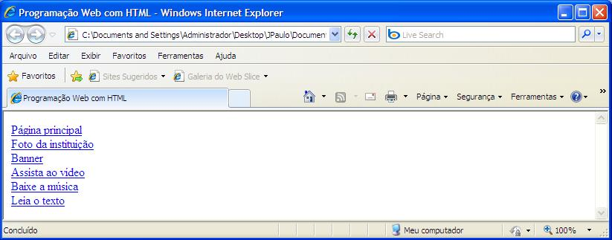
Figura 5.2.1: criação de links para arquivos locais

5.2.2. LINKS PARA ARQUIVOS DE OUTROS DIRETÓRIOS

É possível especificar o endereço de outros diretórios usando um esquema de caminhos similar ao do DOS. Existe uma grande diferença entre esse caminho de diretórios do micro com o do da Web, onde na Web é necessário utilizar a barra (/) ao invés da contra-barra (\) para separar os diretórios.
O browser usa como referencial o diretório atual para iniciar a busca de páginas. Por isso, pode-se utilizar o caminho absoluto ou relativo do arquivo. Caso seja utilizado o caminho absoluto, deve ser colocado o caminho completo, como por exemplo, C:\WebSite\Unigranrio\Medicina\index.html. Para utilizar o caminho relativo, levando em consideração que o diretório raiz do site seja o C:\WebSite\Unigranrio, deve ser colocado o seguinte caminho, Medicina/index.html.
Observe o exemplo a seguir:
<HTML>

<HEAD>
<TITLE>Programação Web com HTML</TITLE>
</HEAD>

<BODY>

<A href="C:\WebSite\Paginas\index.html">Página principal</A><BR />
<A href="Paginas/qsomos.html">Quem somos</A><BR />
<A href="../Imagens/foto.jpg">Veja a foto</A><BR />

</BODY>
</HTML>

Será exibido no browser da seguinte forma:
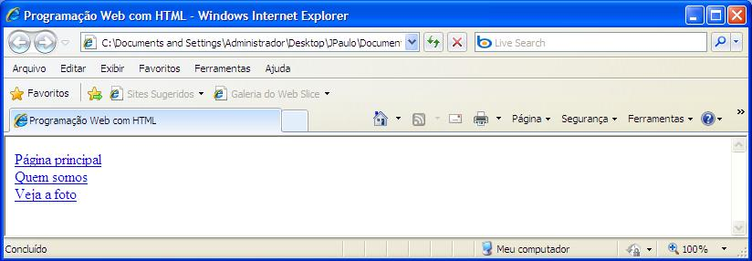
Figura 5.2.2: criação de links para arquivos de outros diretórios

5.2.3. LINKS PARA ARQUIVOS DE OUTROS SERVIDORES

Através de um esquema de endereçamento chamado URL, a Internet consegue acessar um arquivo que esteja em qualquer computador do planeta, desde que este esteja conectado adequadamente a Web.
Observe o exemplo a seguir:
<HTML>

<HEAD>
<TITLE>Programação Web com HTML</TITLE>
</HEAD>

<BODY>

<A href="http://www.unigranrio.br">Unigranrio </A><BR />
<A href="http://www.hotmail.com">Hotmail</A><BR />
<A href="http://www.yahoo.com.br">Yahoo</A><BR />
<A href="http://www.libihost.net/jpaulo/apostila.doc"> Apostila de HTML</A>

</BODY>
</HTML>

Será exibido no browser da seguinte forma:
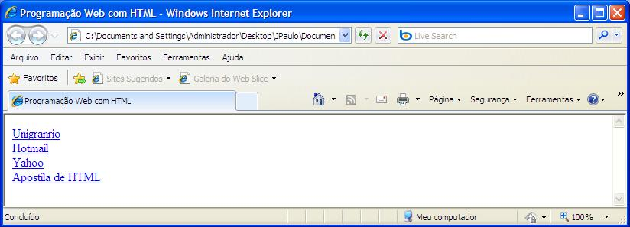
Figura 5.2.3: criação de links para arquivos de outros servidores

5.3. ÂNCORAS INTERNAS

Pode-se também usar links para a navegação dentro de um documento. Isso é útil quando há muita informação apresentada em um único e longo documento. Para que seja possível acessar uma parte da página é preciso marcar a posição da página através de um nome que o link possa usar.
Existe um atributo do comando <A> que é o “name”, que possui a sintaxe <A name=”nome”>, ele rotula uma posição dentro do documento que pode ser referenciado no mesmo documento pelo link <A href=”#name”>.
Os atributos name e href do comando <A> possuem uma grande diferença entre eles. Quando se utiliza <A name>, está-se marcando um destino para um link. Quando se utiliza <A href>, marca-se o outro lado da âncora, ou seja o link. A URL de acesso em href é simplesmente o nome atribuído em name, precedido de tralha (#). Observe o exemplo a seguir:
<HTML>

<HEAD>
<TITLE>Programação Web com HTML</TITLE>
</HEAD>

<BODY>

<A href="#cap01">Criação de páginas</A><BR />
<A href="#cap02">Estrutura do HTML</A><BR />
<A href="#cap03">Iniciando em HTML</A><BR />
<A href="#cap04">Listas</A><BR />
<A href="#cap05">Links e imagens</A><BR />
<A href="#cap06">Transição de páginas</A><BR />
<A href="#cap07">Padrões de cores</A><BR />
<A href="#cap08">Fontes e letreiros</A><BR />
<A href="#cap09">Tabelas</A><BR />
<A href="#cap10">Quadros (Frames)</A><BR />
<A href="#cap11">Formulários</A><BR />
<A href="#cap12">Recursos avançados</A><BR />

<A name="cap01"><H2>Criação de páginas</H2></A>
<A name="cap02"><H2>Estrutura do HTML</H2></A>
<A name="cap03"><H2>Iniciando em HTML</H2></A>
<A name="cap04"><H2>Listas</H2></A>
<A name="cap05"><H2>Links e imagens</H2></A>
<A name="cap06"><H2>Transição páginas</H2></A>
<A name="cap07"><H2>Padrões de cores</H2></A>
<A name="cap08"><H2>Fontes e letreiros</H2></A>
<A name="cap09"><H2>Tabelas</H2></A>
<A name="cap10"><H2>Quadros (Frames)</H2></A>
<A name="cap11"><H2>Formulários</H2></A>
<A name="cap12"><H2>Recursos avançados</H2></A>

</BODY>
</HTML>

Será exibido no browser da seguinte forma:
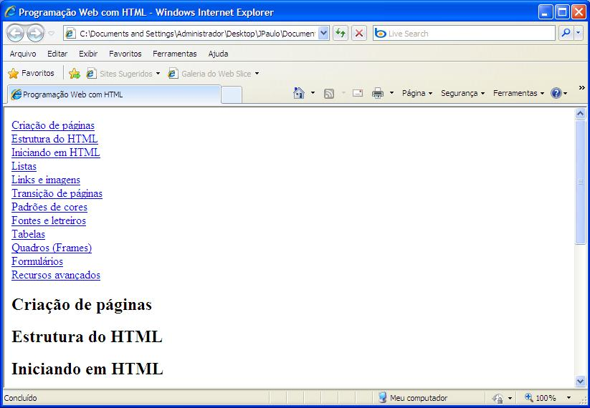
Figura 5.2.3: criação de links para âncoras internas

5.4. IMAGENS

A inclusão de imagens em páginas Web deu uma nova dimensão para a distribuição de informação através da Internet, pois a inclusão de uma imagem torna a informação mais atraente, chamando, as vezes, mais atenção do que parágrafos de textos.
Adicionar uma imagem em uma página Web é uma tarefa simples, sendo a única exigência que a imagem esteja disponível para exibição e que ela esteja em um dos formatos aceitos pela Web: Gif ou JPEG.
O formato GIF (Graphics Interchange Format) é um formato popularizado pela Compuserv, que é uma das maiores empresas on-line dos Estados Unidos. Este formato pode ser utilizado em diversas plataformas, tais como PC ou MAC. Se comparado com outros tipos de bitmaps, ele gera arquivos bem menores, uma vez que possui técnicas de compressão.
O formato JPEG (Joint Photographic Engineering Group) é adequado para a compressão de arquivos com fotos ou desenhos com muitos detalhes. Este formato consegue reduzir o tamanho da imagem em até dez vezes.
Os arquivos de imagens podem estar armazenados no mesmo diretório dos arquivos html. Mas, o mais recomendável é que elas estejam em um diretório separado.

5.4.1. O COMANDO <IMG />

O comando utilizado para inserir uma imagem na página é o comando <IMG />. Através deste comando, é possível inserir na página um imagem que esteja no mesmo diretório, em outro diretório, em outro computador ou em um servidor da Web, basta especificar a URL no atributo “src” do comando <IMG />. A sintaxe é:
<IMG src=”imagem.gif” />
<IMG src=”imagem.jpg” />

Veja os exemplos abaixo:
<IMG src=”banner.gif” />
<IMG src=”foto.jpg” />
<IMG src=”Imagens/banner.gif” />
<IMG src=”C:\WebSite\Unigranrio\Imagens\foto.jpg” />
<IMG src=”http://www.unigranrio.br/banner.gif” />

5.4.1.1. ATRIBUTOS DO COMANDO <IMG />

Se uma imagem for inserida perto de texto, poderá ser especificado o alinhamento da imagem em relação ao texto. Por padrão, uma imagem é alinhada com a sua base na mesma linha do texto. Através do atributo “align”, pode-se alinhar o texto pela base (align=”bottom”), meio (align=“middle”) ou pelo topo (align=“top”).
Veja os exemplos abaixo:
<IMG src=”banner.gif” align=”bottom” />
<IMG src=”banner.gif” align=”middle” />
<IMG src=”banner.gif” align=”top” />

Há também a possibilidade de quando se passar o mouse por cima da imagem, abrir uma pequena faixa com um texto explicativo sobre a imagem. Para que isso seja possível, basta utilizar o atributo “alt” do comando <IMG />.
Veja os exemplos abaixo:
<IMG src=”foto.jpg” alt=”Foto da fachada da Unigranrio” />
<IMG src=”banner.gif” alt=”Banner do Vestibular 2010/1” />

5.4.2. UTILIZAÇÃO DE IMAGENS COMO LINKS

Da mesma forma como um texto pode ser especificado para servir como um link, pode-se usar uma imagem como um link. Para isso, deve-se colocar o comando <IMG> entre o par de comandos <A href></A>. A sintaxe é a seguinte:
<A href=”url”><IMG src=”imagem.jpg” /></A>
<A href=”url”><IMG src=”imagem.gif” /></A>

Veja os exemplos abaixo:
<A href=”http://www.unigranrio.br”><IMG src=”logo.gif” /></A>
<A href=”http://www.unigranrio.br/fotos.html”><IMG src=”foto.jpg” /></A>
6. LETREIROS

6.1. O COMANDO <MARQUEE>

O comando <MARQUEE> é utilizado para criação de letreiros correntes na página. Os letreiros podem seguir quatro direções, de cima para baixo, de baixo para cima, da esquerda para direita e da direita para a esquerda. Sua sintaxe é:
<MARQUEE>Texto</MARQUEE>

6.2.1. ATRIBUTOS DO COMANDO <MARQUEE>

O comando <MARQUEE> possui os atributos “scrollamount”, “direction”, “behavior”, “border”, “bordercolor” e “bgcolor”, onde:
- scrollamount: especifica a velocidade do letreiro.
- direction: especifica a direção do letreiro.
- behavior: o tipo de movimento do letreiro.
- bgcolor: especifica a cor do fundo do letreiro.
Veja os exemplos abaixo:
<MARQUEE behavior=“alternate” scrollamount=“2” direction=“up”>
Texto
</MARQUEE>

<MARQUEE behavior=“slide” scrollamount=“10” direction=“down”>
Texto
</MARQUEE>

<MARQUEE scrollamount=“5” direction=“right”>
Texto
</MARQUEE>
7. TABELAS

As tabelas foram introduzidas na linguagem HTML a partir da sua versão 3. As tabelas possuem uma estrutura parecida com a de uma planilha eletrônica. Elas são compostas por linhas e colunas cujas interseções formam o que se chama de célula. Dentro da célula de uma tabela pode-se colocar um texto simples, um link, uma imagem, uma animação, um vídeo, etc.
Com a utilização de tabelas é possível controlar vários aspectos da formatação de uma página, como o uso de margens, divisão da página em duas ou mais colunas, entre outros. Para a criação de uma tabela, é necessário a utilização de basicamente três tags HTML, a saber, <TABLE>, <TR> e <TD>, existindo ainda as tags <TH> e <CAPTION>.

7.1. TAGS <TABLE></TABLE>

Uma tabela é criada com o par de tags <TABLE></TABLE>. Entre estas tags devem ser especificados os demais comandos responsáveis pela criação das linhas e células.

7.1.1. ATRIBUTOS DO COMANDO <TABLE>

Os atributos do comando <TABLE> são os seguintes:
- border: este atributo é utilizado para especificar a espessura da borda da tabela. Se não for atribuído nenhum valor, aparecerá uma borda em volta das células da tabela. Se for atribuído o valor 0 (zero), não aparecerá borda. Quanto maior o valor atribuído, maior a espessura da borda.
- bordercolor: este atributo é utilizado para especificar a cor da borda da tabela. Pode ser atribuído o código da cor ou o nome da cor em inglês.
- cellspacing: este atributo é utilizado para especificar o espaçamento, em pixels, entre as células da tabela. Se for atribuído o valor 0 (zero), não haverá espaçamento entre as células.
- cellpadding: este atributo é utilizado para especificar o espaçamento, em pixels, entre o texto da célula e a borda da mesma. Se for atribuído o valor 0 (zero), não haverá espaçamento entre o texto e a borda da célula.
- bgcolor: este atributo é utilizado para especificar a cor do fundo de toda tabela. Pode ser atribuído o código da cor ou o nome da cor em inglês.
- background: este atributo é utilizado para especificar uma imagem como o fundo de toda tabela. Pode ser atribuída imagens com a extensão gif ou jpg.
- align: este atributo é utilizado para especificar o alinhamento da tabela em relação a janela do browser. Pode ser à esquerda (left), à direita (right) ou centralizado (center).
- width: este atributo é utilizado para especificar a largura da tabela. Pode ser atribuído um valor absoluto em pixels ou um valor relativo em porcentagem. O valor relativo varia de acordo com o tamanho da janela, ao passo que o valor absoluto não varia nunca.
- height: este atributo é utilizado para especificar a altura da tabela. Pode ser atribuído um valor absoluto em pixels ou um valor relativo em porcentagem. O valor relativo varia de acordo com o tamanho da janela, ao passo que o valor absoluto não varia nunca.

7.2. TAGS <TR></TR>

Abreviação de Table Row, este par de tags é utilizado para criar uma linha da tabela. Para cada linha da tabela, um par de <TR></TR> deve ser especificado.

7.2.1. ATRIBUTOS DO COMANDO <TR>

Os atributos do comando <TR> são os seguintes:
- bgcolor: este atributo é utilizado para especificar a cor do fundo de uma linha da tabela. Pode ser atribuído o código da cor ou o nome da cor em inglês.
- background: este atributo é utilizado para especificar uma imagem como o fundo de uma linha da tabela. Pode ser atribuída imagens com a extensão gif ou jpg.

7.3. TAGS <TD></TD>

Abreviação de Table Data, este par de tags é utilizado para especificar o conteúdo de uma célula. Para cada célula de uma linha da tabela, um par de <TD></TD> deve ser especificado. A largura de uma coluna será definida pela largura da maior célula que faz parte da coluna.

7.3.1. ATRIBUTOS DO COMANDO <TD>

Os atributos do comando <TD> são os seguintes:
- nowrap: este atributo é utilizado para especificar que o texto de uma célula não pode ser quebrado para se ajustar ao tamanho da célula. Para este atributo não se é atribuído nenhum valor.
- colspan: este atributo é utilizado para especificar o número de colunas que uma célula pode ocupar. É como se estivesse mesclando duas ou mais colunas.
- rowspan: este atributo é utilizado para especificar o número de linhas que uma célula pode ocupar. É como se estivesse mesclando duas ou mais linhas.
- bgcolor: este atributo é utilizado para especificar a cor do fundo de uma célula da tabela. Pode ser atribuído o código da cor ou o nome da cor em inglês.
- background: este atributo é utilizado para especificar uma imagem como o fundo de uma célula da tabela. Pode ser atribuída imagens com a extensão gif ou jpg.
- align: este atributo é utilizado para especificar o alinhamento do conteúdo dentro da célula. Pode ser à esquerda (left), à direita (right) ou centralizado (center).
- valign: este atributo é utilizado para especificar o alinhamento vertical do conteúdo dentro da célula. Pode ser no topo (top), no meio (middle) ou na base da célula (bottom).
- width: este atributo é utilizado para especificar a largura de uma célula da tabela. Pode ser atribuído um valor absoluto em pixels ou um valor relativo em porcentagem. O valor relativo varia de acordo com o tamanho da janela, ao passo que o valor absoluto não varia nunca.
- height: este atributo é utilizado para especificar a altura da de uma célula da tabela. Pode ser atribuído um valor absoluto em pixels ou um valor relativo em porcentagem. O valor relativo varia de acordo com o tamanho da janela, ao passo que o valor absoluto não varia nunca.

7.4. TAGS <TH></TH>

Abreviação de Table Header, este par de tags também é utilizado para criar células, sendo que o texto definido dentro dessas células é exibido em negrito e centralizado.

7.4.1. ATRIBUTOS DO COMANDO <TH>

Os atributos do comando <TH> são os mesmos do atributo <TD>.

7.5. TAGS <CAPTION></CAPTION>

Permite a criação de uma legenda para a tabela. Esta legenda pode aparecer na parte superior ou inferior da tabela. Esta tag deve ser inserida entre a criação da tabela com a tag <TABLE> e a criação da primeira linha da tabela com a tag <TR>. Por padrão a legenda sempre é exibida centralizada horizontalmente.

7.5.1. ATRIBUTOS DO COMANDO <CAPTION>

O único atributo do comando <CAPTION> é o seguinte:
- align: este atributo é utilizado para especificar a posição da legenda em relação a tabela. Pode ser no topo da tabela (top) ou na base da tabela (bottom).
Observe abaixo, o exemplo de uma tabela simples:
<TABLE border>
<TR>
<TD>Linha 1 Coluna 1</TD>
<TD>Linha 1 Coluna 2</TD>
<TD>Linha 1 Coluna 3</TD>
</TR>
<TR>
<TD>Linha 2 Coluna 1</TD>
<TD>Linha 2 Coluna 2</TD>
<TD>Linha 2 Coluna 3</TD>
</TR>
</TABLE>

Observe abaixo, o exemplo de uma tabela com células mescladas:
<TABLE border=”1”>
<TR>
<TD colspan=”3”>Linha 1 Coluna 1, 2 e 3</TD>
</TR>
<TR>
<TD rowspan=”2”>Linha 2 e 3 Coluna 1</TD>
<TD>Linha 2 Coluna 2</TD>
<TD>Linha 2 Coluna 3</TD>
</TR>
<TR>
<TD>Linha 3 Coluna 2</TD>
<TD>Linha 3 Coluna 3</TD>
</TR>
</TABLE>

Observe abaixo, o exemplo de uma tabela com título de coluna e legenda:
<TABLE border=”1”>
<CAPTION align=”bottom”>Tabela de exemplo</CAPTION>
<TR>
<TH>Título 1</TH>
<TH>Título 2</TH>
<TH>Título 3</TH>
</TR>
<TR>
<TD>Linha 1 Coluna 1</TD>
<TD>Linha 1 Coluna 2</TD>
<TD>Linha 1 Coluna 3</TD>
</TR>
<TR>
<TD>Linha 2 Coluna 1</TD>
<TD>Linha 2 Coluna 2</TD>
<TD>Linha 2 Coluna 3</TD>
</TR>
<TR>
<TD>Linha 3 Coluna 1</TD>
<TD>Linha 3 Coluna 2</TD>
<TD>Linha 3 Coluna 3</TD>
</TR>
</TABLE>

Observe abaixo, o exemplo completo de uma tabela:
<TABLE border="1" cellspacing="0" cellpadding="5" bgcolor="#eeeebb" bordercolor="#000000" align="center" width="600">
<CAPTION align="bottom">Fonte: desconhecida</CAPTION>

<TR>
<TD bgcolor="#003399" align="center" colspan="3">
<font color=”#ffffff” face=”verdana” size=”2”><b>Tecnologias para Desenvolvimento Web</b></font>
</TD>
</TR>

<TR bgcolor="#0080c0">
<TH>Tipo de Tecnologia</TH>
<TH colspan="2">Nome e Empresa da Tecnologia</TH>
</TR>

<TR>
<TD rowspan="2" bgcolor="0000ff" valign="top">Script de Cliente</TD>
<TD align="right">JavaScript</TD>
<TD align="right">Netscape</TD>
</TR>

<TR>
<TD align="right">VBScript</TD>
<TD align="right">Microsoft</TD>
</TR>

<TR>
<TD rowspan="2" bgcolor="0000ff" valign="top">Script de Servidor</TD>
<TD align="right">Active Server Pages</TD>
<TD align="right">Microsoft</TD>
</TR>

<TR>
<TD align="right">Java Server Pages</TD>
<TD align="right">Sun</TD>
</TR>
</TABLE>
8. QUADROS (FRAMES)

A utilização de frames permite a apresentação simultânea de mais de uma página HTML na mesma janela do browser. As páginas que irão compor as frames são criadas separadamente. Depois é criado um documento HTML que irá juntar essas páginas. Nesse documento HTML não se coloca a tag <BODY>. Para a criação de frames, é necessário a utilização de basicamente duas tags, a saber, <FRAMESET> e <FRAME>, existindo ainda a tag <NOFRAMES>.

9.1. TAGS <FRAMESET></FRAMESET>

Este par de tags é utilizado para definir um conjunto de quadros (frames). Através destas tags, é especificado o tipo de quadro (horizontal ou vertical), o tamanho de cada um e suas bordas e espaçamentos.

9.1.1. ATRIBUTOS DO COMANDO <FRAMESET>

Os atributos do comando <FRAMESET> são os seguintes:
- cols: este atributo é utilizado para especificar a largura ocupada por cada quadro. Pode ser atribuído um valor absoluto em pixels ou um valor relativo em porcentagem. O valor relativo varia de acordo com o tamanho da janela, ao passo que o valor absoluto não varia nunca.
- rows: este atributo é utilizado para especificar a altura ocupada por cada quadro. Pode ser atribuído um valor absoluto em pixels ou um valor relativo em porcentagem. O valor relativo varia de acordo com o tamanho da janela, ao passo que o valor absoluto não varia nunca.
- frameborder: este atributo é utilizado para especificar a espessura da borda que divide os quadros. Se for atribuído o valor 0 (zero), nenhuma borda irá aparecer. Quanto maior o valor atribuído, maior a espessura da borda.
- framespacing: este atributo é utilizado para especificar o espaçamento existente entre os quadros. Se for atribuído o valor 0 (zero), não terá nenhum espaçamento. Quanto maior o valor atribuído, maior o espaçamento entre os quadros.

9.2. TAG <FRAME />

Esta tag é utilizada para especificar qual página irá conter cada quadro além de rotular cada quadro para posterior tratamento.

9.2.1. ATRIBUTOS DO COMANDO <FRAME />

Os atributos do comando <FRAME /> são os seguintes:
- src: este atributo é utilizado para especificar qual a página HTML irá conter o quadro.
- name: este atributo é utilizado para especificar um nome para o quadro, para que ele seja referenciado em um link através do atributo target do comando <A>.
- noresize: este atributo é utilizado para especificar que o quadro não poderá ser redimensionado pelo usuário. Para este atributo não se atribui valor.
- marginwidth: este atributo é utilizado para especificar um espaçamento vertical, em pixels, entre a borda do quadro e seu conteúdo. Se for atribuído o valor 0 (zero), não haverá espaçamento nenhum. Quando maior o valor atribuído, maior o espaçamento.
- marginheight: este atributo é utilizado para especificar um espaçamento horizontal, em pixels, entre a borda do quadro e seu conteúdo. Se for atribuído o valor 0 (zero), não haverá espaçamento nenhum. Quando maior o valor atribuído, maior o espaçamento.
- scrolling: este atributo é utilizado para especificar se o quadro irá ou não possuir barra de rolagem. Se for atribuído o valor “no”, não irá aparecer barra de rolagem, se for atribuído o valor “yes”, irá aparecer barra de rolagem e se for atribuído o valor “auto”, só irá aparecer barra de rolagem se for necessário.

9.3. TAGS <NOFRAMES></NOFRAMES>

Estas tags são utilizadas para determinar um conteúdo, seja texto, imagens, vídeos, animações, entre outros, que serão exibidos na página caso o browser que está abrindo a página não suporte a utilização de frames.

9.3.1. ATRIBUTOS DO COMANDO <NOFRAMES>

O comando <NOFRAMES> não possui atributos.
Observe abaixo, o exemplo de uma página dividida em duas frames horizontais, com 50% da altura da janela do browser cada uma:
<FRAMESET rows=”50%,50%”>
<FRAME src=”pagina1.html” name=”pagina1” />
<FRAME src=”pagina2.html” name=”pagina2” />
</FRAMESET>

Observe abaixo, o exemplo de uma página dividida em duas frames verticais, onde a primeira frame terá 20% da largura da janela do browser e a segunda frame terá o que sobrar da largura da janela do browser:
<FRAMESET cols=”20%,*”>
<FRAME src=”pagina1.html” name=”pagina1” />
<FRAME src=”pagina2.html” name=”pagina2” />
</FRAMESET>

Observe abaixo, o exemplo de uma página dividida em duas frames verticais, onde a primeira frame terá 150 pixels de largura e a segunda frame que terá o que sobrar da janela do browser será dividida em duas frames horizontais, a primeira com 20% da altura da janela do browser e a segunda com o que sobrar. O exemplo está completo dentro do contexto de uma página HTML:
<HTML>

<HEAD>
<TITLE>Exemplo de Frames</TITLE>
</HEAD>

<FRAMESET cols=”150,*” frameborder=”0” framespacing=”0”>
<FRAME src=”menu.html” name=”menu” scrolling=”no” />
<FRAMESET rows=”20%,*”>
<FRAME src=”cabecalho.html” name=”cabecalho” scrolling=”no” />
<FRAME src=”principal.html” name=”principal” scrolling=”auto” />
</FRAMESET>
</FRAMESET>

</HTML>
9. FORMULÁRIOS

Os formulários permitem que o usuário que acessa a página possa interagir com ela. Através dos formulários, é possível enviar dados ao servidor, que serão processados e eventualmente devolvidos ao cliente.
Esses formulários são os principais responsáveis pela troca de informações entre cliente e servidor. Eles podem ser utilizados para várias atividades, tais como, cadastros, consultas, correio eletrônico, entre outros. Para a criação de formulários, é necessário a utilização de basicamente quatro tags, a saber, <FORM>, <INPUT>, <SELECT> e <TEXTAREA>.

9.1. TAGS <FORM></FORM>

Para definir um formulário, é necessário especificar o seu início e fim. Isso é feito através do par de tags <FORM></FORM>. Através dessa tag, se especifica o local aonde os dados do formulário serão tratados e qual o método de envio desses dados.

9.1.1. ATRIBUTOS DO COMANDO <FORM>

Os atributos do comando <FORM> são os seguintes:
- action: este atributo é utilizado para especificar a URL do local aonde os dados que serão enviados pelo formulário serão processados. Pode ser um programa CGI, um arquivo ASP, PHP, JSP, um endereço de correio eletrônico, entre outros.
- method: este atributo é utilizado para especificar o método utilizado pelo servidor para receber o form. Pode-se atribuir os valores “post” e “get”. O método post é o mais utilizado e transmite toda a informação do form imediatamente após a URL, porém, separado da mesma, ou seja, uma vez que o servidor tenha recebido uma requisição de um formulário utilizanndo o método post, ele continua a receber os demais dados. O método get faz com que o conteúdo do formulário seja anexado ao endereço do URL.
- name: este atributo é utilizado para especificar um nome para o formulário, para posterior tratamento em algum script de validação.
Observe o exemplo abaixo:
<FORM action=”enviarFormulario.asp” method=”post” name=”form1”>

campos do formulário

</FORM>

9.2. TAG <INPUT />

Esta tag é utilizada para a criação de um campo de entrada de dados, para que o usuário insira informações no formulário. Cada campo do formulário atribui o seu conteúdo a uma variável que possui nome e tipo específico.

9.2.1. ATRIBUTOS DO COMANDO <INPUT />

Os atributos do comando <INPUT /> são os seguintes:
- type: este atributo é utilizado para especificar o tipo de campo de entrada. Pode ser dos tipos text, hidden, password, radio e checked.
- name: este atributo é utilizado para especificar o nome da variável que vai receber o conteúdo do campo e passar para o servidor.
- value: este atributo é utilizado para especificar o valor padrão do campo de entrada. Representa o valor que vai ser passado para o servidor caso nenhum outro seja definido.
- size: este atributo é utilizado para especificar a quantidade de caracteres exibidos em campos do tipo text ou password. Este valor delimita apenas o tamanho do campo para digitação a não a quantidade de caracteres que pode ser digitado.
- maxlength: este atributo é utilizado para especificar a quantidade de caracteres que pode ser digitados em um campo do tipo text ou password.
- checked: este atributo é utilizado para especificar que um campo do tipo checkbox deve por padrão ficar marcado. A este atributo não se atribui valor.

9.2.2. TIPOS DE CAMPO DE ENTRADA DE DADOS

Os tipos de campo de entrada de dados em um formulário HTML são os seguintes:

9.2.2.1. CAMPOS DO TIPO TEXTO

Campos deste tipo são utilizados para a digitação de textos pequenos, como nomes, endereços de e-mails, endereços, telefones, entre outros. Caso seja utilizado sem se especificar seu atributos de tamanho, ele é exibido como uma caixa de texto com largura equivalente a 20 caracteres. Observe o exemplo abaixo:
Nome: <INPUT type=”text” name=”nome” size=”30” maxlength=”50” /><BR />
E-mail: <INPUT type=”text” name=”email” size=”30” maxlength=”35” />

9.2.2.2. CAMPOS INVISÍVEIS

Os campos invisíveis que são do tipo hidden, não aprecem no formulário que é exibido na página HTML e são utilizados para passarem parâmetros para o servidor. Observe o exemplo abaixo:
<INPUT type=”hidden” name=”assunto” value=”Cadastro de Usuários” />

9.2.2.3. CAMPOS DO TIPO SENHA

Este tipo de campo é semelhante ao campo do tipo texto. A diferença é que no lugar dos caracteres digitados, aparecem os astericos, impedindo a visualização do texto, sendo ideal para digitação de senhas. Observe o exemplo abaixo:
Senha: <INPUT type=”password” name=”senha” size=”8” maxlength=”8” /><BR />
Confirmar senha: <INPUT type=”password” name=”confir” size=”8” maxlength=”8” />

9.2.2.4. CAMPOS DO TIPO RADIO

Este tipo de campo gera várias opções aonde o usuário pode selecionar apenas um. Todas as opções precisam ter necessariamente o mesmo valor para o atributo name, mas é importante que o atributo value de cada uma das opções sejam diferentes. Observe o exemplo abaixo:
Estado civil:<BR />
<INPUT type=”radio” name=”estadoCivil” value=”Solteiro” />Solteiro<BR />
<INPUT type=”radio” name=”estadoCivil” value=”Casado” />Casado<BR />
<INPUT type=”radio” name=”estadoCivil” value=”Divorciado” />Divorciado<BR />
<INPUT type=”radio” name=”estadoCivil” value=”Desquitado” />Desquitado<BR />
<INPUT type=”radio” name=”estadoCivil” value=”Viúvo” />Viúvo

9.2.2.5. CAMPOS DO TIPO CHECKBOX

Este tipo de campo é semelhante ao campo do tipo radio, mas com a diferença que com a checkbox, o usuário pode escolher mais de uma opção. Todas as opções precisam ter necessariamente o mesmo valor para o atributo name, mas é importante que o atributo value de cada uma das opções sejam diferentes. Observe o exemplo abaixo:
Áreas de interesse:<BR />
<INPUT type=”checkbox” name=”areas” value=”Cinema” />Cinema<BR />
<INPUT type=”checkbox” name=”areas” value=”Informática” />Informática<BR />
<INPUT type=”checkbox” name=”areas” value=”Literatura” />Literatura<BR />
<INPUT type=”checkbox” name=”areas” value=”Esportes” />Esportes<BR />
<INPUT type=”checkbox” name=”areas” value=”Vídeo Game” />Vídeo Game

9.3. TAGS <SELECT></SELECT>

Este par de tags é utilizado para criar e exibir uma lista de itens que podem ser selecionados pelo usuário a partir de uma caixa de seleção, que é exibida com um valor padrão ou com o primeiro valor da lista, caso nenhum valor padrão tenha sido definido. Com o clique do mouse na seta da caixa de seleção, uma lista de opções é aberta. Cada opção da lista é criada através da tag <OPTION>.

9.3.1. ATRIBUTOS DO COMANDO <SELECT>

Os atributos do comando <SELECT> são os seguintes:
- name: este atributo é utilizado para especificar o nome da variável que vai receber o valor da opção que foi selecionada pelo usuário e passar esse valor para o servidor.
- size: este atributo é utilizado para especificar a quantidade de itens que serão exibidos simultaneamente pela lista. Cada item da lista ocupará uma linha na tela. Sua utilização é indicada apenas nos casos em que o usuário poderá escolher mais de uma opção por vez.
- multiple: este atributo é utilizado para especificar se o usuário poderá ou não selecionar mais de uma opção da lista. Para este atributo não se atribui nenhum valor.
Observe o exemplo abaixo:
<SELECT name=”caixaSelecao1”>
item 1
item 2
item 3
...
item n
</SELECT>

9.3.2. TAGS <OPTION></OPTION>

Este par de tags é utilizado para especificar o item da lista da caixa de seleção criada com a tag <SELECT>. Para cada item da lista, deve-se especificar um par de tags <OPTION></OPTION>.

9.3.2.1. ATRIBUTOS DO COMANDO <OPTION>

Os atributos do comando <OPTION> são os seguintes:
- value: este atributo é utilizado para especificar o valor padrão da caixa de seleção, que será o conteúdo do value da opção que foi selecionada pelo usuário. Representa o valor que vai ser passado para o servidor.
- selected: este atributo é utilizado para especificar qual opção será a opção padrão exibida na caixa de seleção. Para este atributo não se atribui nenhum valor.
Observe o exemplo abaixo:
<SELECT name=”timeTorcida”>
<OPTION value=”América”>América</OPTION>
<OPTION value=”Bangu”>Bangu</OPTION>
<OPTION value=”Botafogo”>Botafogo</OPTION>
<OPTION value=”Flamengo” selected>Flamengo</OPTION>
<OPTION value=”Fluminense”>Fluminense</OPTION>
<OPTION value=”Vasco”>Vasco</OPTION>
</SELECT>

9.4. TAGS <TEXTAREA></TEXTAREA>

Este par de tags é utilizado para a criação de uma área de digitação indicada para a digitação de textos longos como mensagens de e-mail.

9.4.1. ATRIBUTOS DO COMANDO <TEXTAREA>

Os atributos do comando <TEXTAREA> são os seguintes:
- name: este atributo é utilizado para especificar o nome da variável que vai receber o texto digitado pelo usuário e passar esse valor para o servidor.
- rows: este atributo é utilizado para especificar a altura da área de texto, ou seja, o número de linhas.
- cols: este atributo é utilizado para especificar a largura da área de texto, ou seja, o número de colunas.
Observe o exemplo abaixo:

Mensagem: <TEXTAREA name=”mensagem” rows=”5” cols=”20”></TEXTAREA>

9.5. BOTÕES EM UM FORMULÁRIO

Além de todos os campos de entrada de dados em um formulário, existem os botões que enviam e apagam as informações contidas nos campos. Para isso é só utilizar os botões submit e reset.

9.5.1. BOTÃO SUBMIT

Para enviar os dados do formulário para o servidor, a linguagem HTML possui o botão submit que ao ser pressionado, acessa a URL do script especificado no atributo action da tag <FORM> e envia os dados de cada campo de formulário. Observe o exemplo abaixo:
<INPUT type=”submit” value=”Enviar” />

9.5.2. BOTÃO RESET

Se o formulário estiver preenchido e houver a necessidade de preenche-lo novamente com novas informações não é necessário apagar campo por campo. Para apagar os dados dos campos do formulário, a linguagem HTML possui o botão reset que ao ser pressionado, apaga o conteúdo de todos os campos do formulário. Observe o exemplo abaixo:
<INPUT type=”reset” value=”Limpar” />

Observe abaixo, um exemplo completo de formulário:
<FORM name=”form1” action=”mailto:jpaulobv@hotmail.com” method=”post”>

<INPUT type=”hidden” name=”assunto” value=”Cadastro de Usuários” />

Nome: <INPUT type=”text” name=”nome” size=”30” maxlength=”50” /><BR />
E-mail: <INPUT type=”text” name=”email” size=”30” maxlength=”35” /><BR />
Login: <INPUT type=”text” name=”login” size=”10” maxlength=”10” /><BR />
Senha: <INPUT type=”password” name=”senha” size=”8” maxlength=”8” /><BR /><BR />

Telefone:
<INPUT type=”text” name=”ddd” size=”3” maxlength=”3” />
<INPUT type=”text” name=”telefone” size=”8” maxlength=”8” /><BR /><BR />

Data de Nascimento:
<INPUT type=”text” name=”diaNascimento” size=”2” maxlength=”2” />/
<INPUT type=”text” name=”mesNascimento” size=”2” maxlength=”2” />/
<INPUT type=”text” name=”anoNascimento” size=”4” maxlength=”4” /><BR /><BR />

Estado civil:<BR />
<INPUT type=”radio” name=”estadoCivil” value=”Solteiro” />Solteiro<BR />
<INPUT type=”radio” name=”estadoCivil” value=”Casado” />Casado<BR />
<INPUT type=”radio” name=”estadoCivil” value=”Divorciado” />Divorciado<BR />
<INPUT type=”radio” name=”estadoCivil” value=”Desquitado” />Desquitado<BR />
<INPUT type=”radio” name=”estadoCivil” value=”Viúvo” />Viúvo<BR /><BR />

Áreas de interesse geral:<BR />
<INPUT type=”checkbox” name=”areas” value=”Cinema” />Cinema<BR />
<INPUT type=”checkbox” name=”areas” value=”Informática” />Informática<BR />
<INPUT type=”checkbox” name=”areas” value=”Literatura” />Literatura<BR />
<INPUT type=”checkbox” name=”areas” value=”Esportes” />Esportes<BR />
<INPUT type=”checkbox” name=”areas” value=”Música” />Música<BR /><BR />

Região:
<SELECT name=”regiao”>
<OPTION value=”Centro-Oeste”>Centro-Oeste</OPTION>
<OPTION value=”Nordeste”>Nordeste</OPTION>
<OPTION value=”Norte”>Norte</OPTION>
<OPTION value=”Sudeste” selected>Sudeste</OPTION>
<OPTION value=”Sul”>Sul</OPTION>
</SELECT><BR /><BR />

Interesse na área de Informática:<BR />
<SELECT name=”interesseInformatica” size=”5” multiple>
<OPTION value=”Análise de Sistemas”>Análise de Sistemas</OPTION>
<OPTION value=”Banco de Dados”>Banco de Dados</OPTION>
<OPTION value=”Desenvolvimento Web”>Desenvolvimento Web</OPTION>
<OPTION value=”Programação Desktop”>Programação Desktop</OPTION>
<OPTION value=”Suporte a Hardware”>Suporte a Hardware</OPTION>
</SELECT><BR /><BR />

Comentários:<BR />
<TEXTAREA name=”comentarios” rows=”10” cols=”30”></TEXTAREA><BR /><BR />

<INPUT type=”submit” value=”Enviar” />
<INPUT type=”reset” value=”Limpar” />

</FORM>

10. RECURSOS AVANÇADOS

Além dos recursos HTML vistos, existem outros que são importantes para incrementar a página, exigindo um pouco mais de atenção por parte do desenvolvedor.

10.1. IMAGENS MAPEADAS

É possível adicionar imagens ativas cuja ação dependa da posição onde o mouse foi clicado sobre elas. São as imagens mapeadas ou imagemaps. Por exemplo, a imagem do mapa de um país pode ser transformada em um imagemap de forma que, clicando-se com o mouse sobre um estado, abra uma página com referência aquele estado.
Uma imagem mapeada pode ser definida então, como uma imagem cuja área ou superfície é dividida em regiões. Cada região é associada a uma URL específica que é aberta quando o usuário dá um clique sobre os limites da área associada a URL.
Para criar uma imagem mapeada, primeiro é necessário inserir uma imagem na página com a tag <IMG />, da seguinte forma:
<IMG src=”foto.jpg” usemap=”#imagem” />

Onde “foto.jpg” é a imagem que vai ser mapeada e “imagem” que é o valor do atributo usemap corresponde ao nome de um mapeamento. Para criar o mapeamento, utiliza-se a tag <map>.

10.1.1. ATRIBUTOS DO COMANDO <MAP>

O atributo do comando <map> é o seguinte:
- name: este atributo é utilizado para especificar o nome do mapeamento para que ele possa ser referenciado através do atributo usemap da tag <IMG>.
Observe o exemplo abaixo:
<MAP name="imagem">

áreas da imagem

</MAP>

Para selecionar as áreas ativas da imagem é necessário descrevê-las, informando a forma e as suas coordenadas, além da URL correspondente aquela área. Esses dados são especificados através da tag <AREA />, que é utilizada dentro do par de tags <MAP></MAP>.

10.1.2. ATRIBUTOS DO COMANDO <AREA />

Os atributos do comando <AREA /> são os seguintes:
- shape: este atributo é utilizado para especificar a forma da área no mapeamento, que pode ser retângulo, círculo e polígono.
- coords: este atributo é utilizado para especificar as coordenadas da área. As coordenadas sempre são especificadas de duas em duas, x1, y1, x2, y2, ..., xn, yn.
- href: este atributo é utilizado para especificar a URL correspondente a área.
Observe abaixo, o exemplo de mapeamento da imagem em quatro áreas utilizando a forma de polígono.
<MAP name="imagem">
<AREA shape="poly" coords="40, 0, 40, 30, 0, 30, 0, 0" href="pagina1.html" />
<AREA shape="poly" coords="80, 0, 80, 30, 40, 30, 40, 0" href="pagina2.html" />
<AREA shape="poly" coords="40, 30, 40, 60, 0, 60, 0, 30" href="pagina3.html" />
<AREA shape="poly" coords="80, 30, 80, 60, 40, 60, 40, 30" href="pagina4.html" />
</MAP>

Observe abaixo o exemplo completo do mapeamento de uma imagem:
<IMG src=”foto.jpg” usemap=”#imagem”>

<MAP name="imagem">
<AREA shape="poly" coords="40, 0, 40, 30, 0, 30, 0, 0" href="pagina1.html" />
<AREA shape="poly" coords="80, 0, 80, 30, 40, 30, 40, 0" href="pagina2.html" />
<AREA shape="poly" coords="40, 30, 40, 60, 0, 60, 0, 30" href="pagina3.html" />
<AREA shape="poly" coords="80, 30, 80, 60, 40, 60, 40, 30" href="pagina4.html" />
</MAP>

10.2. SONS DE FUNDO
É possível inserir um arquivo de som (wma, mp3, wave) para reproduzir após o carregamento da página e enquanto ela estiver aberta no browser. Para isso, basta utilizar a tag <BGSOUND /> logo abaixo da tag <BODY>.

10.2.1. ATRIBUTOS DO COMANDO <BGSOUND />

Os atributos do comando <bgsound> são os seguintes:
- src: este atributo é utilizado para especificar o arquivo de som que será reproduzido na página.
- loop: este atributo é utilizado para especificar o número de vezes que o arquivo será reproduzido. Se este atributo não for especificado, o arquivo será reproduzido infinitamente.
Observe os exemplos abaixo:
<BGSOUND src=”musica.wma” />
<BGSOUND src=”musica.mp3” loop=”5” />

10.3. VÍDEOS E ARQUIVOS FLASH

Para reproduzir vídeos em uma página HTML ou exibir imagens, animações e menus criados em Flash é necessário a utilização do par de tags <EMBED></EMBED>.

10.3.1. ATRIBUTOS DO COMANDO <EMBED>

Os atributos do comando <EMBED> são os seguintes:
- src: este atributo é utilizado para especificar o arquivo de vídeo que será reproduzido ou o arquivo em Flash que será exibido na página.
- width: este atributo é utilizado para especificar a largura da área aonde o arquivo de vídeo será reproduzido ou arquivo em Flash será exibido.
- height: este atributo é utilizado para especificar a altura da área aonde o arquivo de vídeo será reproduzido ou arquivo em Flash será exibido.
Observe o exemplo abaixo:
<EMBED src=”video.wma” width=”400” height=”400”></EMBED>
<EMBED src=”menu.swf” width=”200” height=”600”></EMBED>

10.4. JAVASCRIPT

JavaScript é uma linguagem de programação que é utilizada para injetar lógica em páginas HTML. Para inserir scripts JavaScript não é necessário saber programar em JavaScript, basta somente obter o código pronto e inserir na página através do par de tags <SCRIPT></SCRIPT>.

10.4.1. ATRIBUTOS DO COMANDO <SCRIPT>

O atributo do comando <script> é o seguinte:
- language: este atributo é utilizado para especificar a linguagem que foi utilizada para criar o script.
Observe o exemplo abaixo:
<SCRIPT language=”JavaScript”>
<!--
var nome = window.prompt(“Digite o seu nome:”, “”);
document.write (“Olá, ” + nome);
//-->
</SCRIPT>

11. Referências Biliográficas

BOENTE, Alfredo. Programação Web sem Mistérios - Construa sua Própria Home Page. Rio de Janeiro: Brasport, 2005.
ON THE NET. HTML 4.0. São Paulo: Mid Produções Gráficas, 2001.

RAMALHO, José Antônio Alves. Iniciando em HTML. São Paulo: Makron Books, 1996.

ROCHA, Helder. Como criar a sua Home Page - HTML. Rio de Janeiro: IBPI Press, 1996.
VOIGTLAENDER, João P. B. Desenvolvendo para Web I - Fundamentos de HTML. Duque de Caxias: Apostila R. 2, 2004.
VOIGTLAENDER, João P. B. Desenvolvendo para Web I - Recursos Avançados de HTML. Duque de Caxias: Apostila R. 1, 2004.

Uniform Resource Locator - é o endereço para se acessar recursos na Internet.
Valores relativos variam de acordo com a altura e a largura da janela do browser.
Valores absolutos não variam nunca, possuem sempre o mesmo tamanho, independente da altura e largura da janela do browser.

